**路 径：**公共数据库系统（www.idc.ecnu.edu.cn）**-->**“研究生系统”**-->** “我的学籍”**-->**权限点击“学生”**-->** “预毕业”**-->** “预毕业信息确认”。

**要 求：**预毕业生基本信息**必须填写完整**（有特殊说明的除外），确保信息的准确性和真实性。

**校外需安装VPN，学校图书馆网站可下载。**

预毕业确认页面的所有项都必须核对、修改、补充完整。

**操作方法：**

**1、预毕业生基本信息确认无误，**点击“**确认**”即可。

**2、如需修改**

1）点击“**审批修改信息**”选项卡可修改需审批信息：

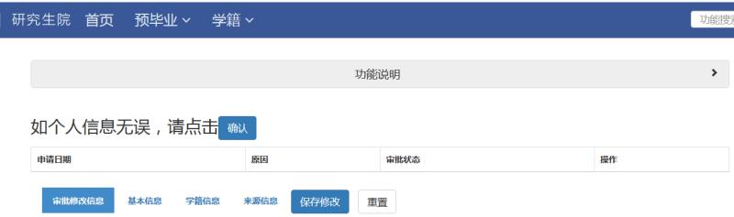

具体步骤如下：

（1）填写新信息及修改理由、上传附件（pdf、word、图片以及压缩包）；

（2）审核通过后，可继续进行预毕业生信息确认。

填写更新后的信息及申请理由

（3）审核状态会在预毕业确认页面顶端显示。如下图所示：

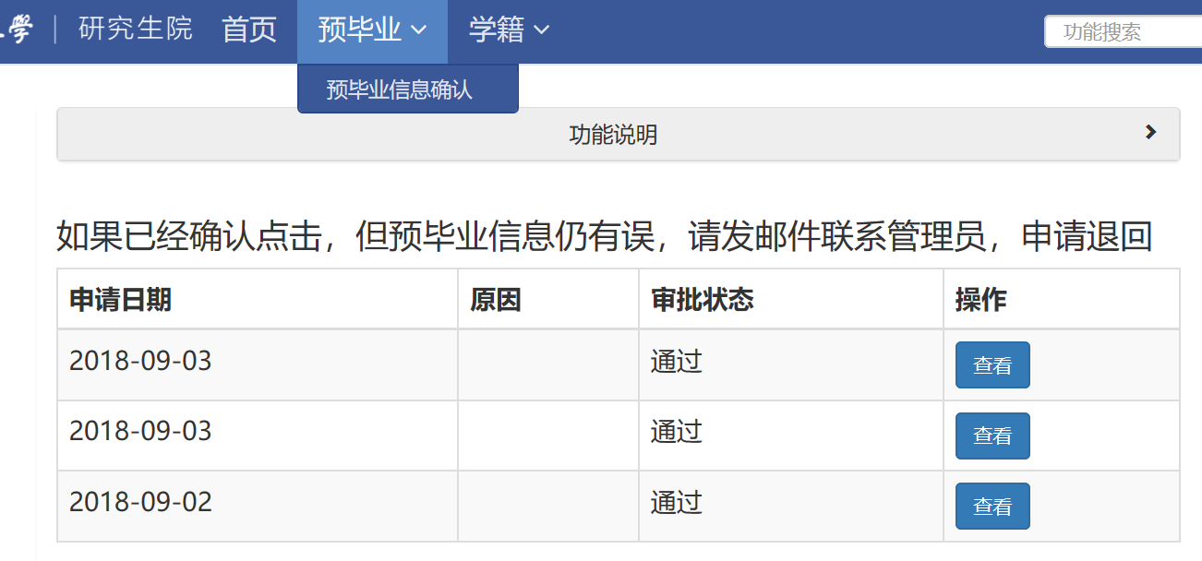

2）**不需要审批可直接修改的字段**，预毕业生可以根据自身实际情况直接进行修改，修改后点击“**保存修改**”。

在“基本信息”、“学籍信息”、“来源信息”3个选项卡中**非灰底**显示的字段都可以直接修改。

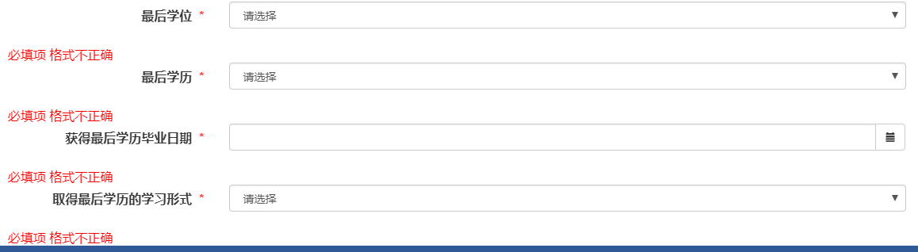“**来源信息**”选项卡（见下图）中4个必填字段（最后学位、最后学历、获得最后学历毕业日期、取得最后学历的学习形式）：是指您已经获得的学位、学历，请如实填写。

3）**不可直接修改的字段**

在“基本信息”、“学籍信息”2个选项卡中有些字段是不能直接修改的，如**证件类型、层次类型、导师、专业**如有误，请在“**学籍**” **-->**“**学籍异动**”里申请，待审批通过后继续预毕业确认。

* **院系内转导师、专业**可在学籍异动里申请；
* **跨院系转导师、专业**请点击“**学籍**” **-->**“**学籍信息查看**”**，在**“**审批修改信息**”选项卡填写正确的信息并提及附件**（签报截图）。**

4）修改信息确认无误，点击“**确认**”按钮。如有在审核的申请，是无法点击“**确认**”按钮的。

**3、重新确认：**

已审核通过的如信息还有误，可在预毕业确认界面直接修改错误信息，无需申请退回。

**4、查看预毕业审核状态：**

在预毕业确认页面可查看预毕业审核状态：

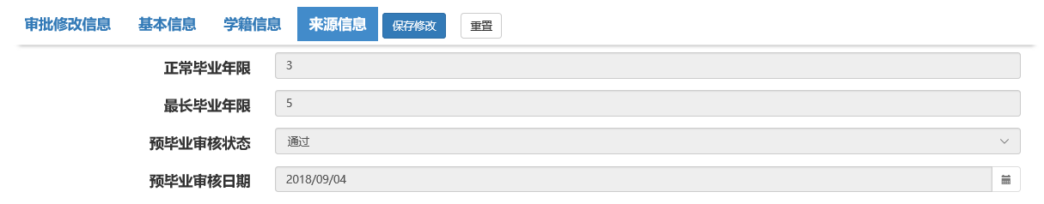

5.

**信息推送：每隔三小时推送到学位系统。**预毕业信息设置完成3-5小时后，方可以在学位申请系统中查看到信息。

**5**、**如按路径进入公共数据库后不能进入预毕业确认界面**，这与在校状态无关，仅请确认**预计毕业日期**是**2019年7月1**日，如预计毕业日期有误按下列步骤申请修改：

1）没有申请延期、提前毕业的请在“**学籍**” **-->**“**学籍异动**”里申请，等待审批通过后继续进行预毕业确认。

2）通过签报已经申请延期、提前毕业，但信息有误的，请点击“**学籍**” **-->**“**学籍信息查看**”**，在“审批修改信息”**选项卡填写正确的预计毕业日期并提及附件**（提前毕业签报、延期邮件截图）。**

3）审核通过后，可继续进行预毕业生信息确认。

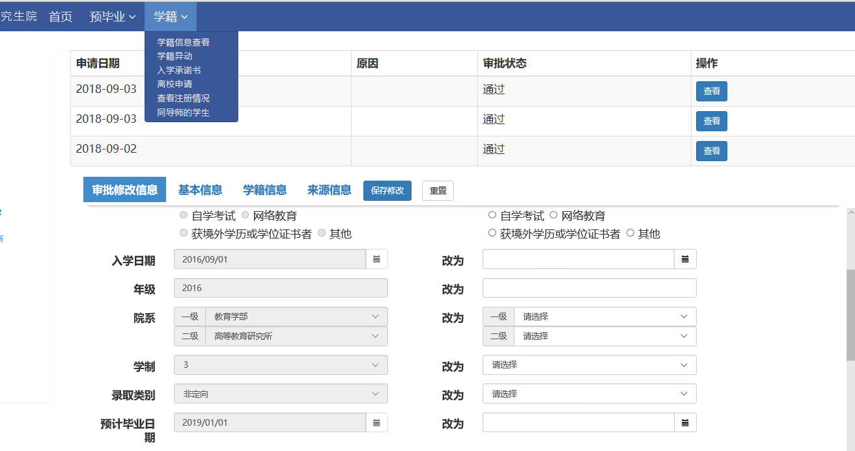

6、已经答辩过的，但因**没有科研成果而没有申请学位**的，现在因科研成果已达标，需要申请学位的，请联系研究生院培养办**崔光秀老师（电话**54345009，邮箱[gxcui@yjsy.ecnu.edu.cn](mailto:gxcui@yjsy.ecnu.edu.cn)**）。**

7、已经答辩过的，但因**错过学位申请时间，没有来得及申请学位的，或者申请学位时被学位评定分委员会或校学位评定委会否决的**，请联系研究生院学位办张立老师（电话54345033，邮箱[lzhang@yjsy.ecnu.edu.cn](mailto:lzhang@yjsy.ecnu.edu.cn)）。

8、硕士导师工作单位、导师从事研究领域、导师专业技术职务信息错误，请联系学位办老师修改。